Épreuve E61- Organisation et préparation de la réalisation
-SESSION 2018-
Coefficient 3 - Durée 4 heures

Agencement d’une agence de voyage
_
Matériel autorisé :
Les calculatrices électroniques de poche sont autorisées conformément à la règlementation en vigueur.

Répondre sur feuille de copie
Documents à rendre avec la copie : Documents réponses DR1 à DR7
Les documents réponses DR1 à DR7 seront agrafés à la copie. Dès que le sujet vous est remis, assurez-vous qu’il est complet.

Constitution du sujet

Dossier sujet (mise en situation et questions à traiter par le candidat)
o Partie 1 ........................................................................................... Page 2
o Partie 2 ........................................................................................... Page 2
o Partie 3 ........................................................................................... Page 2
o Partie 4 ........................................................................................... Page 3
o Partie 5 ........................................................................................... Page 3
Documents Techniques (DT) : DT1 à DT12 ............................. Pages 4 à 19
Documents Réponses (DR) : DR1à DR3 .................................. Pages 20 à 27

S’il apparait au candidat qu’une donnée est manquante ou erronée, il pourra formuler les hypothèses qu’il jugera nécessaires pour répondre à la question posée. Il justifiera, alors, clairement et précisément ces hypothèses.

Problématique
L’objet de l’étude porte sur la rénovation d’une agence de voyage. Après accord du client et de l’architecte, vous êtes chargé(e)s d’étudier la préparation de la réalisation de l’ensemble du nouvel aménagement.
BREVET de TECHNICIEN SUPERIEUR
Étude et Réalisation d’Agencement

Mise en situation
Le marché est obtenu. L’étude se situe dans la phase d’exécution.

Vous disposez des documents ressources émanant du bureau d’études et des documentations techniques des fournisseurs. Le projet est implanté à Paris.
Le magasin se situe au rez-de-chaussée d’un immeuble d’habitation de 7 étages.
La devanture se situe à l’extrémité d’un bâtiment, à l’angle de deux rues. L’ensemble des vitrines de la devanture sera déposé. Une palissade de protection du chantier sera érigée dès le début des travaux et ôtée à la réception du chantier.
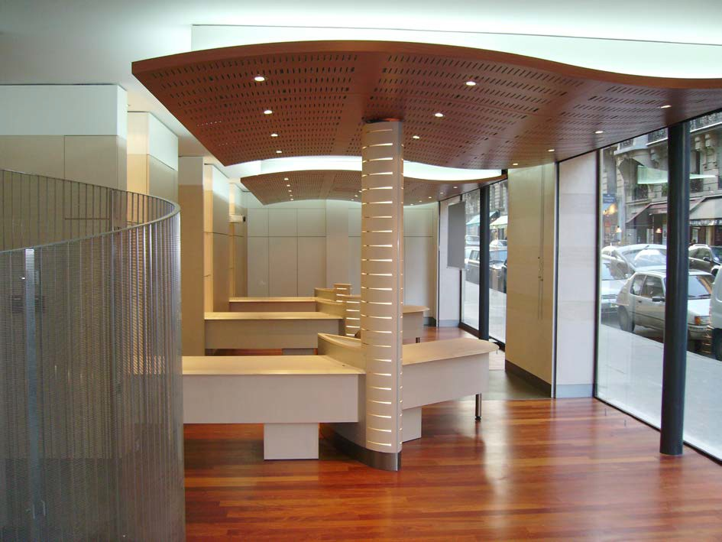
Les travaux sont prévus dans une durée de quatorze semaines après réception de toutes les autorisations. L’entreprise d’agencement intervient en maîtrise d’œuvre sur le projet et a réalisé le dossier d’exécution des ouvrages.

Partie 1 - Quantification des besoins et des ressources pour les ouvrages de faux-plafonds

L’objectif de cette partie est d’élaborer un document permettant aux services des achats de votre entreprise d’établir les différents bons de commandes pour les fournisseurs. Pour cela vous devez compléter la nomenclature des ouvrages composant le lot « faux-plafond ».
Question 1.1  Voir DT1 et DT13 Répondre sur DR1 | Repérer, pour le niveau 0, les différents ouvrages du lot « plafonds suspendus » (lot 6) en hachurant leur limite sur le document réponse DR1.
Question 1.2  Voir DT1, DT3, DT14  Répondre sur copie  Questions 1.3 | Répertorier les composants des plafonds suspendus en dalles 60 x 60, situés au niveau -1, uniquement pour la salle de détente et pour le dégagement (hors système de suspension et de fixation).  Les dimensions des éléments du faux-plafond sont à mesurer sur le plan au 1/20°.
Question 1.3.1  Voir DT1, DT3, DT14  Répondre sur copie | Pour les mêmes espaces et afin de permettre la rédaction du bordereau de commande, Réaliser le quantitatif des composants du faux plafond 60 x 60 en optimisant le nombre de profils porteurs pour limiter les fixations dans le plancher haut du niveau -1. Les dimensions des profils porteurs du faux- plafond sont à mesurer sur le plan au 1/20°.
Question 1.3.2  Voir DT1, DT3, DT14  Répondre sur DR2 | Rédiger le bordereau de commande auprès du fournisseur, en utilisant le document du DR2.

Partie 2 - Comparer les différentes solutions d’écran CF 1 h
Partie 3 - Organisation de la sous-traitance

Votre entreprise comporte un atelier bois susceptible de réaliser les travaux du lot
« Menuiserie bois - Mobilier ». Les autres lots seront confiés en sous-traitance à des entreprises habilitées à réaliser les travaux. Vous êtes chargés de gérer les sous-traitants pour ce chantier.

Question 3.1  Voir DT1 Répondre DR3 | En utilisant la liste des lots du descriptif, établir la liste des entreprises sous- traitantes à consulter pour la réalisation des travaux. Nota : un lot peut être donné à plusieurs entreprises spécialisées dans un domaine particulier.
Question 3.2  Voir DT11, 15, 16  Répondre sur copie | Pour garantir une pose sans encombre, il est nécessaire de définir les cotes de fabrication des menuiseries aluminium sur rue.  Réaliser un croquis coté permettant de fabriquer les ensembles de menuiserie fixe, en fonction des cotes de maçonnerie finie, sachant qu’il existe une feuillure de maçonnerie de 30 mm et qu’il faut prévoir un jeu de pose de 10 mm sur chaque feuillure.  Pour les baies n° 1 et n° 2, donner la dimension hors tout des menuiseries.
Question 3.3  Voir DT11, 15, 16  Répondre sur copie | Établir la notice explicative et chronologique pour effectuer la pose de l’ouvrage complet de menuiserie par la sous-traitance en précisant :  - les supports à réceptionner,  - les éléments à contrôler sur site avant fabrication,  - les manutentions à prévoir,  - les vérifications finales,  - les protections éventuelles.

L’objectif de cette partie est d’étudier deux solutions techniques de réalisation d’un écran coupe-feu 1 h en sous face de la dalle pour isolement avec les tiers. Pour cela vous comparerez pour les surfaces considérées le temps d’exécution et le coût. Vous devez élaborer un document permettant aux services des achats de faire un choix entre les deux solutions.

Question 2.1  Voir DT1, DT4 à DT6  Répondre sur DR2 | Deux solutions sont envisagées pour obtenir un écran coupe-feu 1 heure sous plancher béton (plancher haut du niveau 0).  Solution 1 : suivant descriptif (lot 02 Projection coupe feu).  Solution 2 : Plafond coupe-feu une plaque de plâtre sur ossature métallique avec plaques (type « feu » BA15 ou KF 15 de Knauf) compris bande de joints. Réaliser le déboursé matière et main d’œuvre des deux solutions.
Question 2.2  Voir DT1, DT4 à DT6  Répondre sur copie | Rédiger une note permettant de comparer et de choisir l’une des deux solutions.

Partie 4 - Planification de fabrication et de pose du mobilier du lot Menuiserie bois du bureau 1

Vous êtes chargé de planifier les opérations de réalisation, de pose ainsi que les approvisionnements des ouvrages du lot « Mobilier » du bureau 1 (§ 3, 4, 12, 16 et 29 du descriptif), de vérifier la faisabilité par rapport au planning général de l’affaire et d’actualiser le planning d’intervention sur site. Les durées des tâches sont globales et tiennent compte des temps de séchage.

Partie 5 - Préparation des données nécessaires à la réalisation

L’objectif de cette partie est de proposer l’optimisation de débit de panneaux en vue préparer la réalisation et la pose des placards (PL1, CO1, PL2), du bureau 1 et d’élaborer un document permettant aux services des achats de votre entreprise de formuler les différents bons de commandes aux fournisseurs.
Questions 5.1
Question 5.1.1 | En vous aidant du lot 04 du descriptif, réaliser la nomenclature des
Voir DT1 et DT2 Répondre sur DR6 et sur copie | panneaux de particules mélaminés aspect bois clair, épaisseur 8 et 19 mm nécessaires à la réalisation 2 des placards PL1 et PL2 du bureau 1,
 | (tablettes comprises, ne pas compter les portes, les socles et plinthes).
 | Illustrer la réponse en réalisant un croquis à côté du tableau réponse.
Question 5.1.2  Voir DT7  Répondre DR7 et sur copie | Réaliser pour le format commercial de panneaux donnés, le calepinage des pièces de la question précédente pour les caissons en mélaminé aspect bois clair des placards PL1 et PL2, (tablettes comprises, ne pas compter les portes, les socles et plinthes).
 | Dimensions commerciales des panneaux mélaminé standard et mélaminé décor : 2800 mm x 2070 mm.
 | Texture dans le sens de la longueur du panneau.
Paramètres d’optimisation :
Valeur du rafraichissement longitudinal = 15 mm Valeur du rafraichissement transversal = 15 mm Épaisseur de la lame de scie 5 mm
Le parcours de la scie ne peut pas être interrompu au milieu d’une découpe.
Question 5.2  Répondre sur copie | Rédiger une note de synthèse permettant de définir le nombre et la dimension des panneaux à commander.

Question 4.1  Voir DT1, DT2, DT12  Répondre sur DR5 et sur copie | Identifier les données de planification de l’affaire en précisant notamment :  - la durée totale du chantier en jours ouvrés et son jalonnement « date de début et fin »,  - la durée allouée à la tâche « menuiserie bois - mobilier » du bureau 1 et son jalonnement,  - les tâches qui déclenchent l’intervention du lot « mobilier ».
Question 4.2  Voir DT2, DT7 à DT8, DT12  Répondre sur DR4 | - Définir le temps nécessaire pour exécuter la pose des ouvrages du bureau 1, repérés en DT7 et vérifier sa faisabilité temporelle. Pour cela, on vous demande :  - de décomposer et d'ordonnancer les tâches de cette pose,  - de calculer le temps nécessaire pour effectuer la pose des ouvrages du bureau 1 en prenant soin d’optimiser les ressources en effectif.  - Conclure sur la faisabilité dans le délai défini au planning.
Question 4.3  Voir DT1, DT8 à DT10  et DT12  Répondre sur DR5 et sur copie | Définir les délais d’approvisionnement (matières et sur le chantier) et de mise en fabrication des ouvrages en précisant les jalons de disponibilités au plus tard.  Pour cela, on utilisera le planning général de l’affaire initial (DT12) et les ressources fournies pour la fabrication, les approvisionnements en DT9 et 10.  - à partir du document DT9, calculer le temps de fabrication nécessaire en optimisant les ressources (arrondir au jour entier).  En prenant comme base un temps de livraison de 2 journées, définir :  - la date au plus tard d’enlèvement atelier,  - la date de lancement en fabrication au plus tard,  - la date de commande des matières pour les fournisseurs les plus performants en délais.  Reporter ces dates sur le planning DR5.

BREVET de TECHNICIEN SUPÉRIEUR
Étude et réalisation d’agencement

Épreuve U61-Organisation et préparation de la réalisation

Coefficient 3 – Durée 4 heures
Aucun document autorisé Calculatrice autorisée

DOSSIER TECHNIQUE

DT 1 .......................................................................... pages 4 à 6
DT 2 .......................................................................... page 6
DT 3 .......................................................................... pages 7 et 8
DT 4 .......................................................................... page 9
DT 5 .......................................................................... pages 9 & 10
DT 6 .......................................................................... page 10
DT 7 .......................................................................... page 11
DT 8 .......................................................................... page 11
DT 9 .......................................................................... page 12
DT 10 ........................................................................ page 12
DT 11 ........................................................................ page 13
DT 12 ........................................................................ page 14
DT 13 ........................................................................ page 15
DT 14 ........................................................................ page 16
DT 15 ........................................................................ page 17
DT 16 ........................................................................ page 18
DT 17 ........................................................................ page 19

DT1 - DESCRIPTIF DES TRAVAUX

Agence de voyage

Liste des lots
Lot. 00 - PRÉPARATION / DÉPOSE / ENLÈVEMENT / MISE EN DÉCHARGE 2
Lot. 01 -MACONNERIE 3
Lot. 02 - PROJECTION COUPE-FEU 4
Lot. 03 - CLOISONS / DOUBLAGES 5
Lot. 04 - MENUISERIE BOIS - MOBILIER 5
Lot. 05 - MENUISERIE MÉTALLIQUE / SERRURERIE / VITRERIE 10
Lot. 06 - PLAFOND SUSPENDU 11
Lot. 07 - CARRELAGE 11
Lot. 08 - PEINTURE 12
Lot. 09 - ENDUIT PIERRE COMPOSITE 14
Lot. 10 - REVÊTEMENT DE SOL SOUPLE 15
Lot. 11 - PARQUET 15
Lot. 12 - SOL RÉSINE 16
Lot. 13 - TAPIS BROSSE 16
Lot. 14 - HABILLAGE DE FACADE 16
Lot. 15 - ENSEIGNE 16
Lot. 16 - CHAUFFAGE / VENTILATION / CLIMATISATION 17
Lot. 17 - ÉLECTRICITÉ CF/cf - ÉCLAIRAGE / CHAUFFAGE ÉLECTRIQUE 17
Lot. 18 - PLOMBERIE SANITAIRES / VMC 19
Lot. 19 - VOLET ROULANT 19
Lot. 20 - SONO / VIDÉO 20

§ | Niveau | EXTRAITS DU DESCRIPTIF
Lot. 02 - PROJECTION COUPE-FEU

1 0 Fourniture et mise en œuvre d'une protection incendie CF 1 h par projection d'un mortier ignifuge sous dalle béton brut. Application par projection
-1 mécanique, sur lattis métallique. Mise en œuvre exécutée par entreprises et équipes agréées. L'épaisseur (30 mm) sera justifiée par une note de calcul.
- Localisation : Plancher haut du Rez-de-chaussée
Plancher haut du sous-sol dans le local

Lot. 04 - MENUISERIE BOIS - MOBILIER

- 0 Placard hauteur totale 2,50 m composé de 2 blocs superposés, 1 de H=1,75 et 1 de H = 0,60m + Bandeau haut fixe H=0,50 m. Ensemble posé sur socle de H=0,15m formant la plinthe. Profondeur libre 0,433 m (Pl 1 et Pl 2) et 0,30 m (Pl 3 et Pl 4) largeur suivant plan architecte. Chaque placard sera équipé de 4 tablettes mobiles et 5 rangées de rails pour dossiers suspendus (Pl 1 et Pl 2). Fonds en mélaminé bois clair 8 mm assemblé en rainure périphérique. Charnières invisibles à angle d'ouverture 165°, serrure à crémone pour noyaux de cylindre, cylindres avec 3 clefs. Poignées coquille en laiton nickelé mat. Fermeture par loqueteaux automatiques à verrouillage à ressort sur les portes du volume haut.
Finition : structure des blocs en mélaminé aspect bois clair y compris les tablettes, portes et bandeau en stratifié bois clair 2 faces sur support aggloméré, stratifié bois clair sur les chants vus.
  - Localisation : Bureau 1.
- 0 Coffres : en alignement avec les façades des placards, sur plinthe de 0,15 m, création de coffres au droit du poteau (Co1) et en habillage des canalisations (Co2). Même finition que les placards. Largeur et profondeur suivant plan architecte. Poignée dito placards sur (Co2) + bourrage en laine minérale au tour des canalisations existantes gardées. Forme de joint au niveau des ouvrants des placards.
Finition : stratifié aspect bois clair sur faces et chants vus.
  - Localisation : Bureau 1, coffre Co 1 et Co 2
12 0 Panneau d'habillage mural H=3,00 m inclus plinthe de 0,15 m et profilés horizontaux type cimaise. Nombre des profilés et répartition suivant plan architecte.
Finition : stratifié blanc sur faces et chants vus.
- Localisation : bureau 1 sur mur côté escalier immeuble avec continuité en doublage de l'imposte et de la porte CF 1/2h de sortie vers escalier immeuble.
16 0 Tablettes en allège de fenêtre (3U). Première sur allège L 1,30 m, l 0,40 m. Fixation invisible sur la maçonnerie de l'allège et sur façades latérales du placard et coffre (1U). Tablette intermédiaire et tablette basse l 0,30 m, posées sur taquets.
Finition : stratifié aspect bois clair dito placards sur faces et chants vus.
- Localisation : Bureau 1.
27 0 Plafond vague suspendu en contreplaqué cintrable monté sur structure bois. Suspension au PH Rez-de-chaussée par tiges filetées. Calepinage pour dissimulation de trappe démontable pour accès à l'unité intérieure de climatisation. Position et dimensions suivant plan et détails architecte. Doublage en tissus noir de la face intérieure de la trappe démontable. Trous oblongs parallèles à la façade, largeur, longueur, entraxe et pas à définir. Réservation pour passage du tablier du volet roulant.
Finition : stratifié aspect bois clair sur faces et chants vus.
Localisation : 2 U dans Espace Commercial et 1 U dans Espace Exposition.
29 0 Plinthe en médium H=0,15 m doublée par collage d'une tôle inox. Finition : aspect tôle inox.
- Localisation : en pied de tous les murs, cloisons, doublages, coffres et placards dans tous les locaux à l'exception du local Imprimantes.
Lot. 05 - MENUISERIE MÉTALLIQUE / SERRURERIE / VITRERIE

- 0 Fermeture de baie 1200 x 2050 en menuiserie aluminium thermolaqué, double vitrage 4/6/4. Imposte et allège fixes, 2 ouvrants à la française dont un oscillo-battant. Le classement AEV doit être conforme au DTU 36 -1/37-1. Finition : laqué noir.
  - Localisation : Bureau 1.
- 0 Ensemble des vitrines et portes, en structure aluminium thermolaqué, double vitrage 5/6/44.2, équipement complet, serrures, cylindre de sûreté, poignées type bâton de maréchal sur toute hauteur des deux côtés de chaque vantail. Le classement AEV doit être conforme au DTU 36 - 1 / 37 -1.
Finition : laqué noir.
  - Localisation : les 4 baies sur rue, dimensions suivant plan architecte.
- 0 Séparation intérieure par un ensemble en glace sécurit (2700x3000) structure invisible, comprenant 2 fixes dormants, imposte fixe et porte. Equipement complet serrure et béquilles.
  - Localisation : entre Bureau 1et Circulation.

Lot. 06 - PLAFOND SUSPENDU
- 0 Plafond suspendu en dalles de laine minérale 600 x 600, épaisseur 20 mm, bord droit type OPTA A - NV des Ets. ECOPHON. Ossature apparente 24 mm.
Finition : panneaux blancs, ossature blanche.
  - Localisation : local imprimantes.

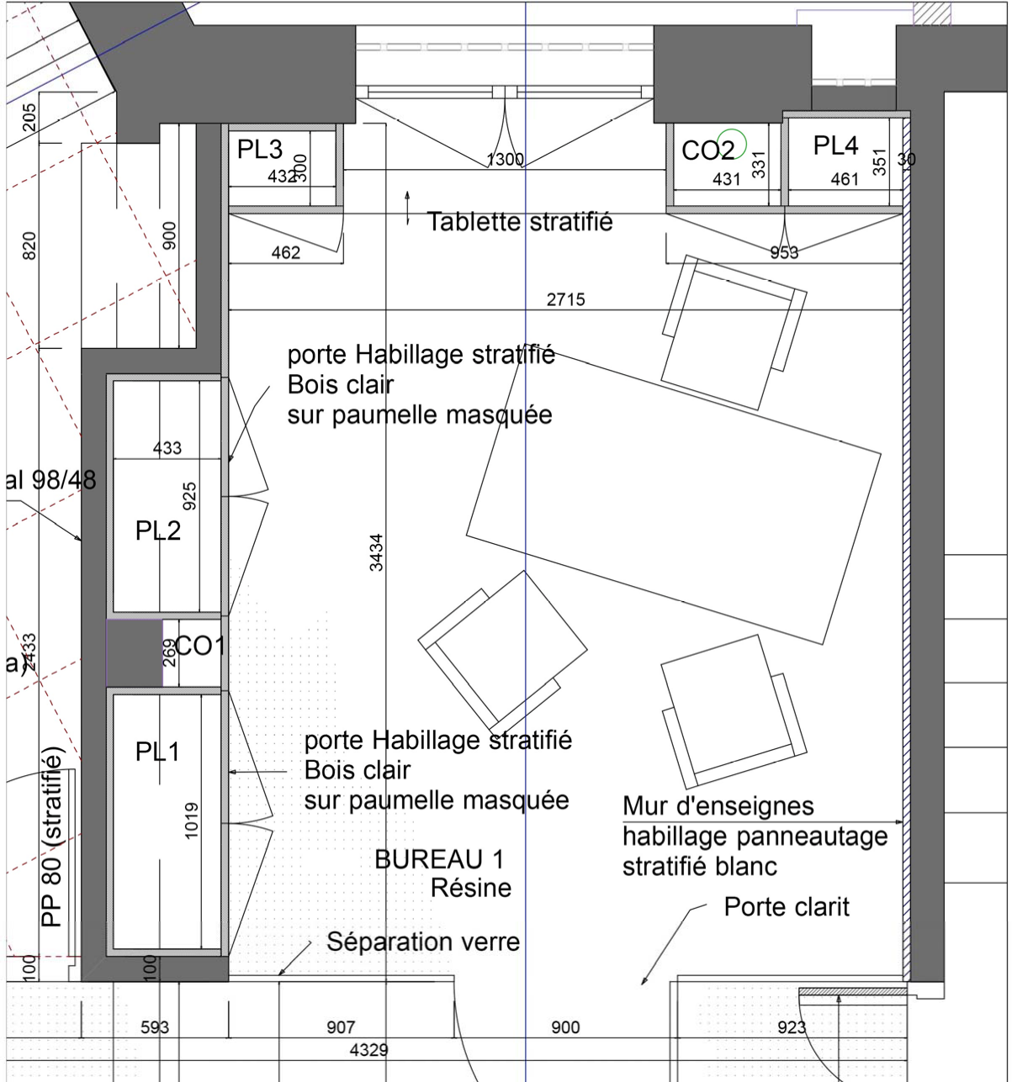
- 0 Plafond suspendu en plaques de plâtre standard BA 13 horizontales à peindre. Pose selon le système Placostil des Ets. PLACOPLATRE. Ossature cachée composée de fourrures Placostil type F 530 disposées à 0,60 m d'entraxe, fixées en sous-face de dalle B.A. par l'intermédiaire de suspentes en acier galvanisé.
Finition : peinture blanche (lot peinture).
  - Localisation : tous les locaux, hors plafond bois et 600 x 600 (nommé plafond vague sur le plan d’implantation niveau 0).
- -1 Plafond suspendu en dalles de laine minérale 600 x 600, épaisseur 20 mm, bord droit type OPTA A - NV des Ets. ECOPHON. Ossature apparente 24 mm.
Finition : panneaux blancs, ossature blanche.
  - Localisation : local Personnel + Sanitaires + Dégagement.

DT2 - Plan Bureau 1 _{Echelle} _{1/20}

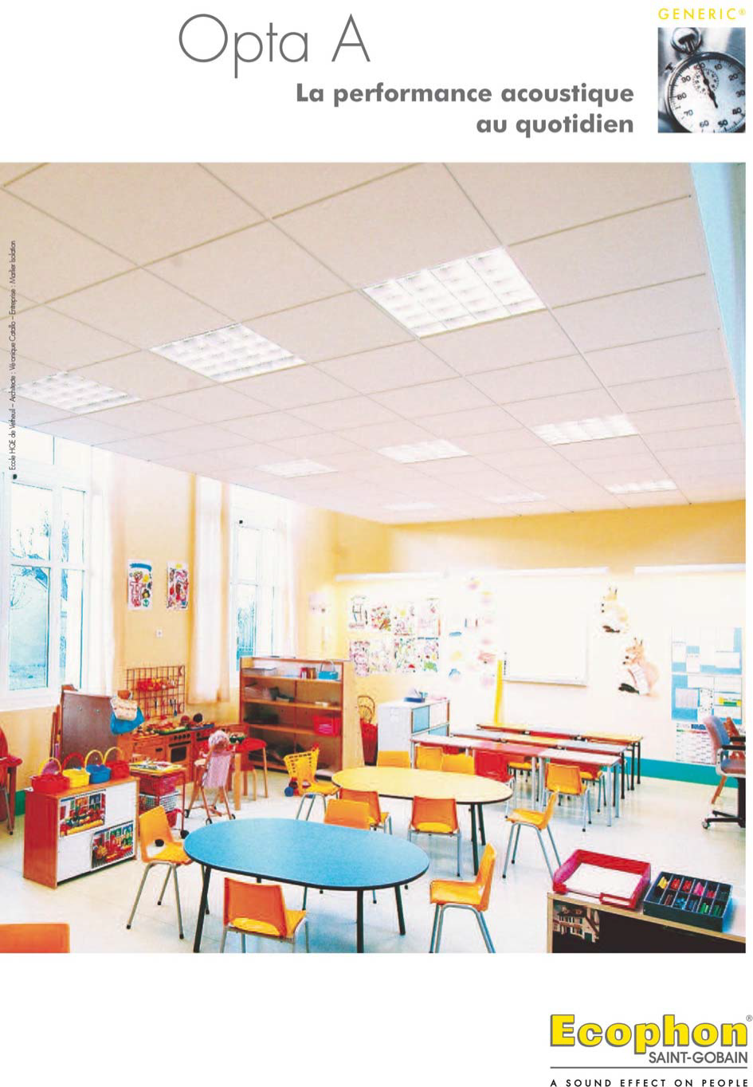
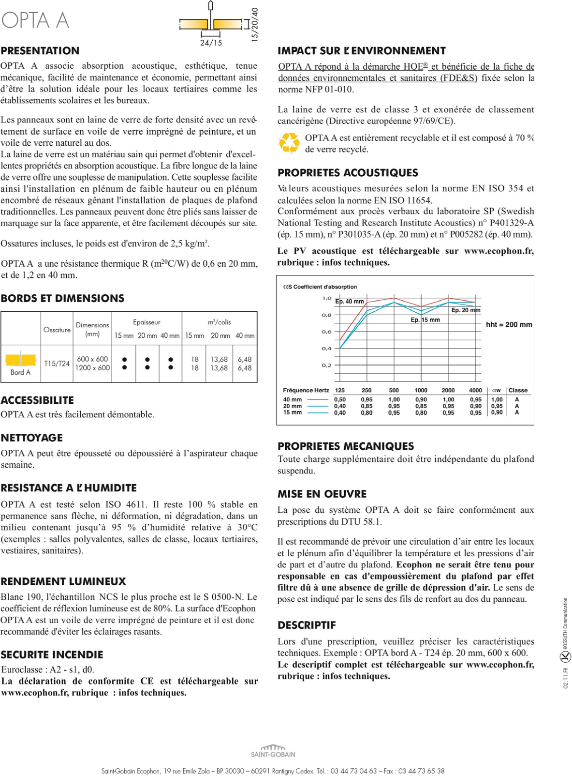
DT3 - Documentation technique fournisseur des Faux- Plafonds

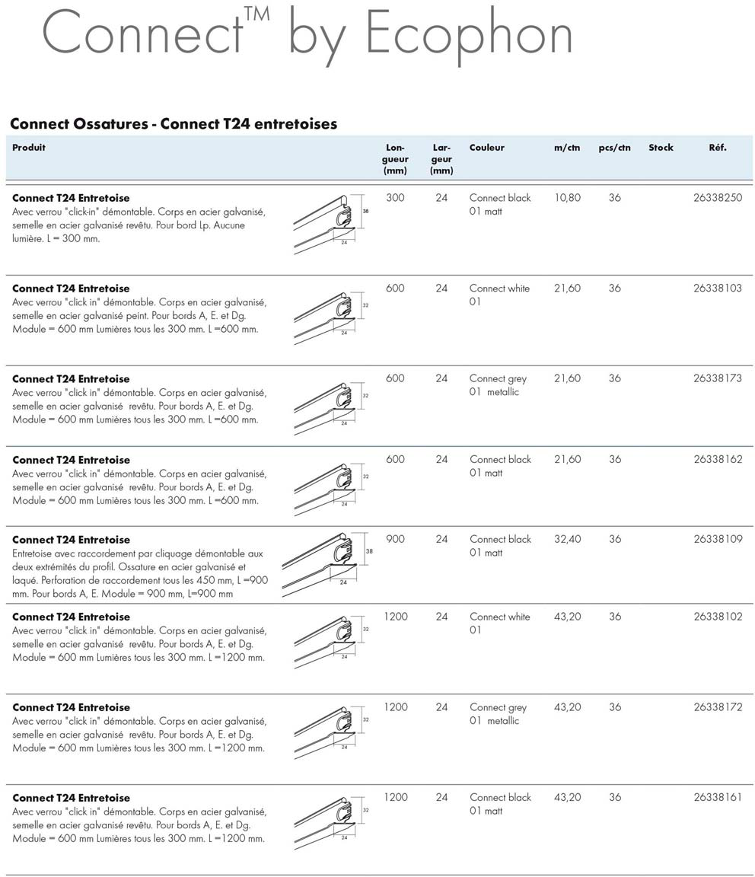
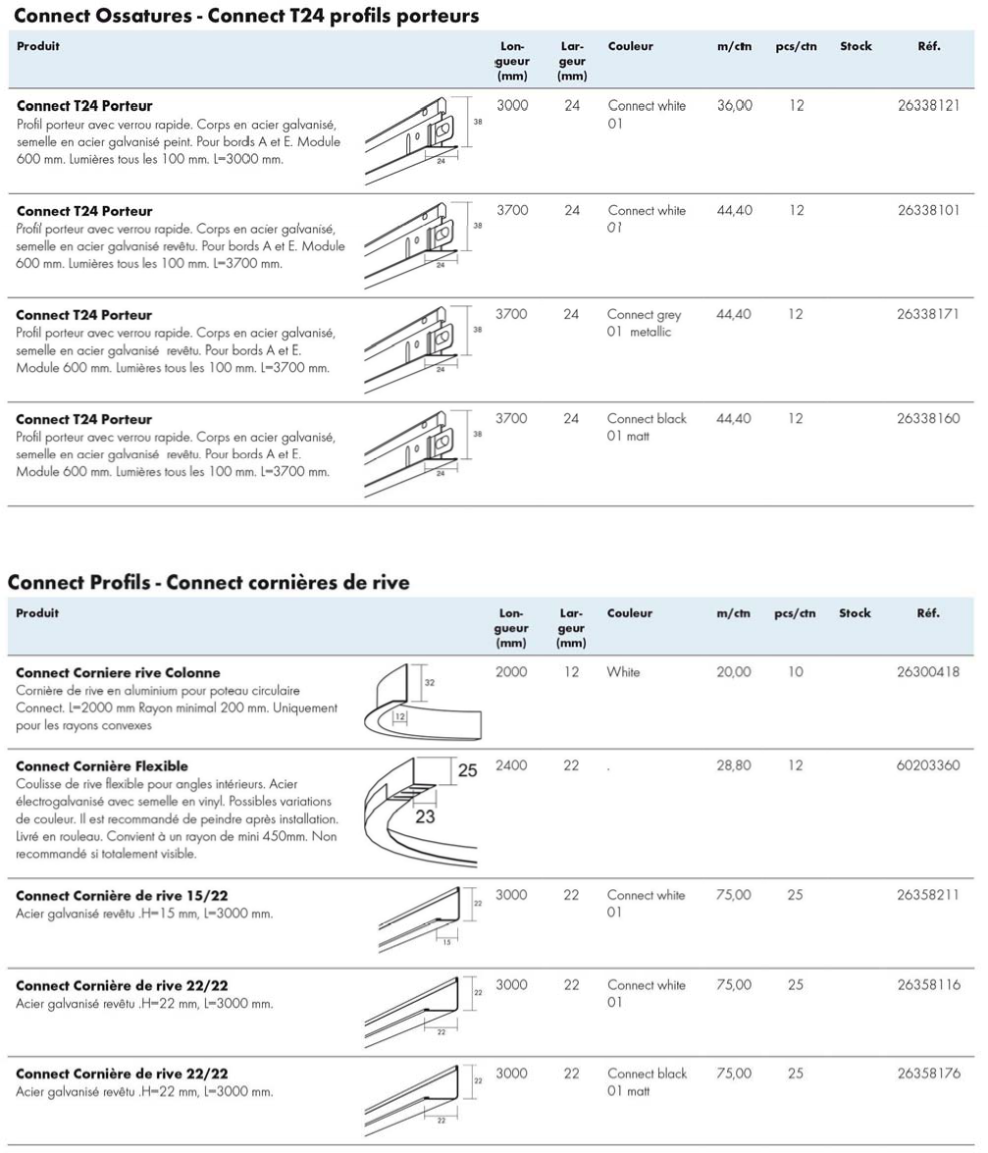
DT3 - Documentation technique fournisseur des Faux- Plafonds (extrait)

DT4 - Documentation technique fournisseur des faux- plafonds plaques de plâtre.
DT5 - Documentation technique fournisseur des protections par plâtre projeté

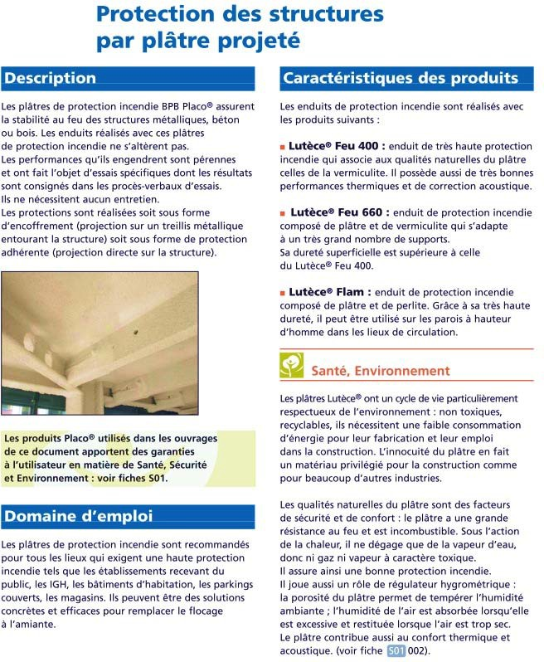
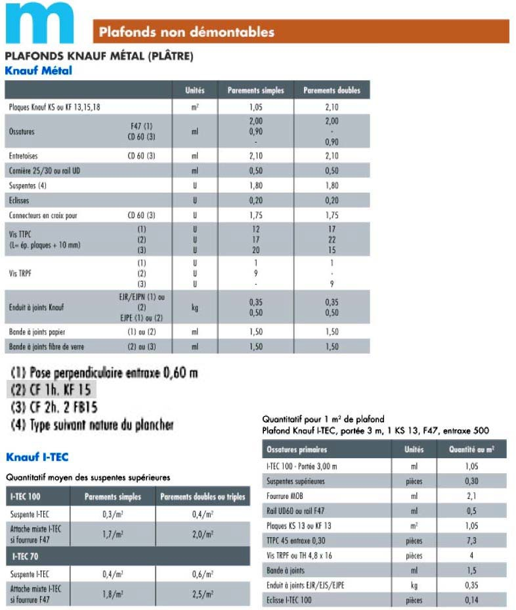

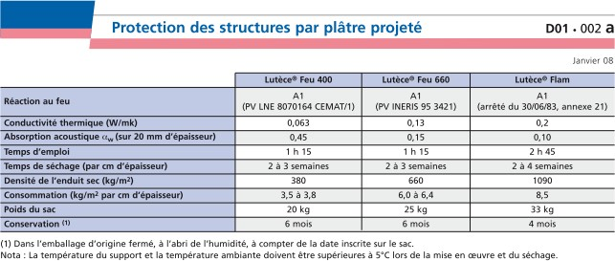
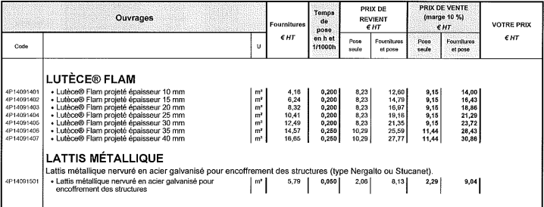
DT5 - Documentation technique fournisseur des protections par plâtre projeté
DT6 - Bases de données Bâti-produit

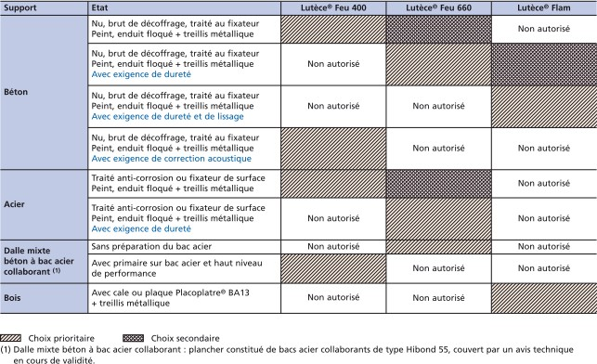
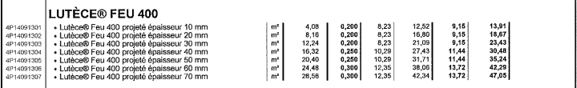
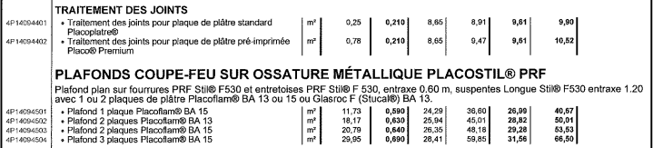

DT7 - Repérage et nomenclatures des placards et habillage mural
Repère | Quantité | Désignation
PL1 | 1 | Placard Bas
PL1’ | 1 | Placard Haut
PL2 | 1 | Placard Bas
PL2’ | 1 | Placard Haut
PL3 | 1 | Placard Bas
PL3’ | 1 | Placard Haut
PL4 | 1 | Placard Bas
PL4’ | 1 | Placard Haut
CO1 | 1 | Coffre Intermédiaire
CO2 | 1 | Coffre d’Angle
HA | 1 | Habillage Mural entre PL2 et PL3
HB | 1 | Habillage Mural Mur d’Enseignes
T | 1 | Tablette fenêtre

DT8 - Temps de pose estimés par le bureau d'études (incluant le déballage)

Repère | Désignation | Temps unitaires  (en h et minutes décimales) | Nombre de personnes
L’Ensemble | Déchargement, stockage et réception des supports | 2,50 | 2
PL 1 | Placard haut et bas | 4,00 | 2
PL 2 | Placard haut et bas | 4,00 | 2
PL 3 | Placard haut et bas | 3,00 | 2
PL 4 | Placard haut et bas | 3,00 | 2
CO1 | Coffre intermédiaire | 3,00 | 2
CO2 | Coffre d’angle | 3,00 | 2
HA | Habillage Mural entre PL2 et PL 3 | 4,00 | 1
HB | Habillage Mural Mur d’Enseignes | 8,00 | 2
T | Tablette fenêtre | 1.00 | 1
Remarques :
Un taux d’aléas de 20% sera appliqué en fin de calcul pour parer à d’éventuels contretemps. L’effectif pour ce chantier est de 2 personnes qualifiées.

DT9 - Temps de fabrication estimé par le bureau d'études

(incluant le débit matières, l’usinage des pièces, le montage et la finition)

Repère | Désignation | Appro : A Prépa – Mont : P  Usinage : U | Temps unitaires en heures
 |  |  | U | P (temps pour 1 poste)
PL1 | Placard haut et bas | U + P + A | 1,00 | 6,00
PL2 | Placard haut et bas | U + P + A | 1,00 | 6,00
PL3 | Placard haut et bas | U + P + A | 0,50 | 4,00
PL4 | Placard haut et bas | U + P + A | 0,50 | 4,00
CO1 | Coffre intermédiaire | U + A | 0,50 | 1,00
CO2 | Coffre d’angle | U + A | 1,00 | 1,50
HA | Habillage Mural entre PL2 et PL 3 | U + P + A | 1,00 | 4,00
HB | Habillage Mural Mur d’Enseignes | U + P + A | 3,00 | 12,00
T | Tablette fenêtre | U + A | 0,10 | 1,50
 | Temps d’emballage par meuble | P |  | 0.25
 | Temps d’emballage par pièces | P |  | 0.10

Un taux d’aléas de 10 % est appliqué en fin de calcul de temps de fabrication. Temps de travail journalier : 8 h
Nombre de jours ouvrés par semaine : 5
Sont considérés comme « pièces », les éléments plans de type tablettes ou éléments d’un plan de travail, d’un habillage recomposé sur le chantier.
« U », signifie une intervention en usinage sur le produit
« P », signifie une intervention en montage (à l’établi ou sur zone de montage) ou en préparation pour expédition
« A », signifie un approvisionnement d’articles ne nécessitant pas d’usinage

DT10 - Délais d’approvisionnement matières

Fournisseur | Type de produits utilisés | Délais | tolérances | Stock permanent entreprise
DIS | Panneaux tous types | 4 j | +/- 1 j | Oui
DIS | Stratifiés courants | 5 j | +/- 1 j | Non
DIS | Mélaminé décors spécifiques | 5 j | +/- 1 j | Non
DIS | Stratifiés décors spécifiques (inox) | 12 j | +/- 3 j | Non
LEG | Quincailleries d’ameublement | 3 j | +/- 1 j | Non
LEG | Quincailleries de bâtiment (fixations à l’existant) | 3 j | +/- 1 j | Non

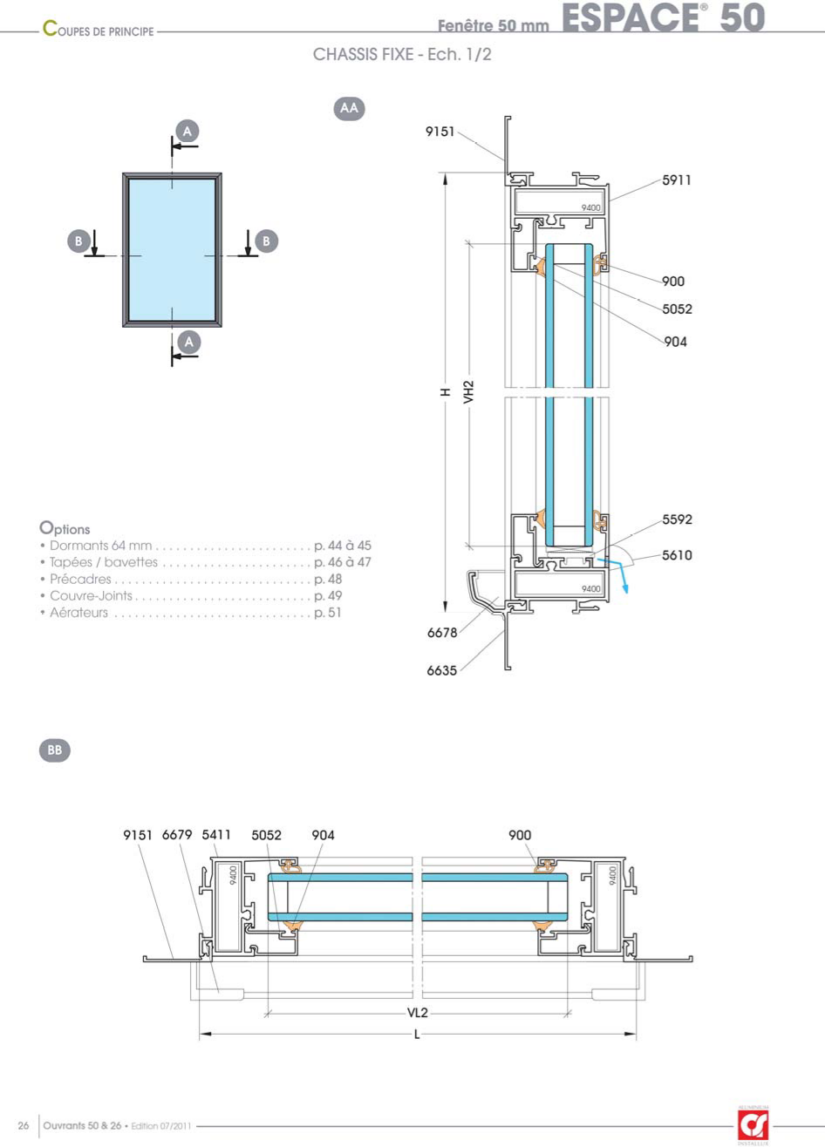
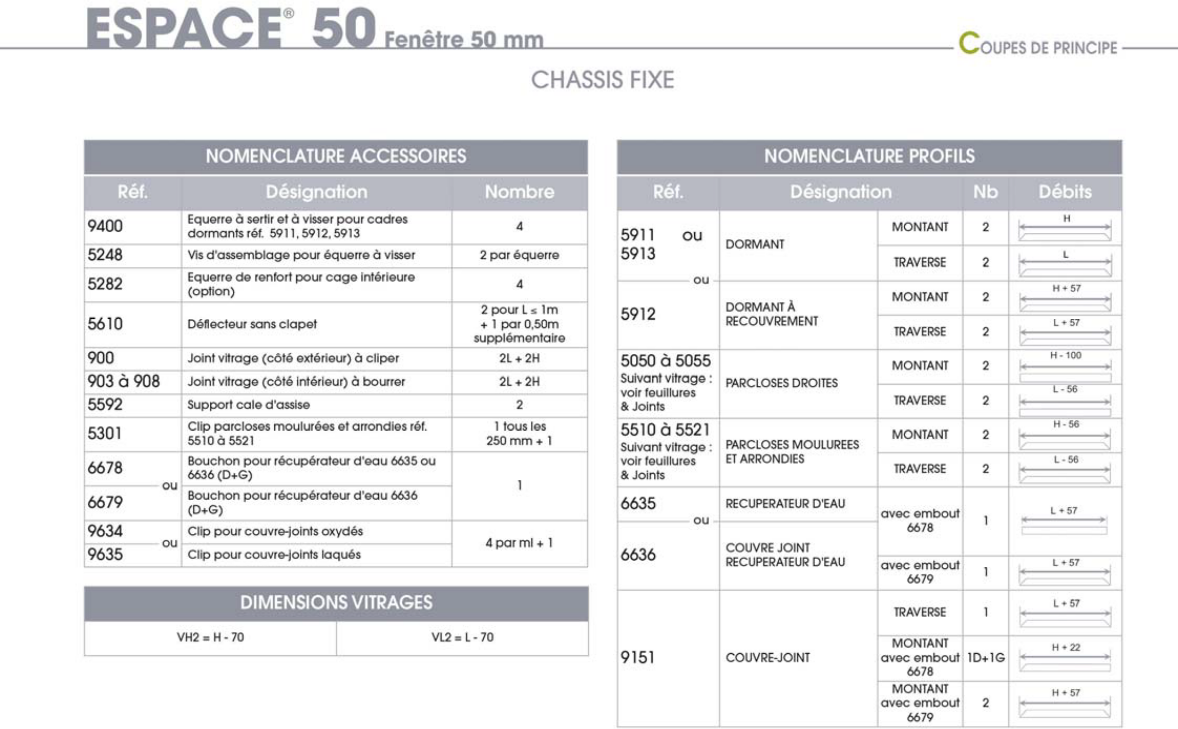
DT11 - Documentation Installux (extrait)

Le poids du verre est de 2,5 kg par m² par mm d'épaisseur.
Cela signifie qu'il existe une formule fixe pour calculer le poids du verre en fonction de la taille de votre vitrage :
Poids (kg) = surface (m²) x épaisseur (mm) x 2,5

DT12 - Planification de l’affaire
Remarques : La durée de travail est de 40h / semaine à raison de 8h / jours sur 5 jours ouvrés. Le planning général ne fait pas apparaître le chemin critique et les liens entre les tâches, par contre le lot "mobilier-agencement" ne peut pas se terminer plus tard car les lots en aval sont non déplaçables. Les 2 lots en amont peuvent chevaucher éventuellement avec adaptation de l'organisation du chantier.

Chantier : - ASIA - 1rue Dante - 75005 PARIS JANVIER 201 8 FEVRIER 2018 MARS 201 8

AVRIL 2018
1

DEMOLITION
Pose de la na liss ade
1 1 ! Semaine Semaine 1 Semaine 2 Semaine 3 Semaine 4 Semaine 5 Semaine 6 Semaine 7 Semaine 8 Semaine 9 Semaine 10 Semaine 71 Semaine 12 Semaine 73 1 Semaine 74
1 1 1 1 2 3 4 5 6 1 7 8 9 10 11 12 13 l 14 1 5 16 17 18 19 20 l 21 22 23 24 25 26 211 28 29 30 3 1 1 2 3 1 4 5 6 7 8 9 10 l11 12 13 14 15 16 11 l 18 19 20 21 22 23 24 l25 26 27 28 1 2 3 1 4 5 6 7 8 9 10 l 11 12 13 14 15 16 17 1 18 19 20 21 22 23 24 l 25 26 27 28 29 30 3,I 1 1 1
Lots ! Jours : D L M M J V S I D L M M J V SID L M M J V S I D L M M J V S I D L M M J V S I D L M M J V SID L M M J V S I D L M M J V S I D L M M J V S I D L M M J V SID L M M J V S I D L M M J V S I D L M M J V S I D L M M J V S I D
Mi

1u o1s ons .. ,._, - i:: oureau - ,:. 1 rat 01aca ro aarae-coros Platond / sol / insta llations electriques / ven tilat ion VMc Sanita ire / clomber ie / radiate ur
•
MACONNERIE
Ouverture trémies / reprise de plancher Remise a niveau au 0Iancner RD
--....
-

Légende:

IComo lément de oierre en tacade • • • • • • • • ' Intervention ponctuelle à la demande d'un corps d'état ou du
FLOCAGE maître d'oeuvre. (ne concerne que les lots techniques qui n'ont que de
Floca Qe de ta dalle ROC, Flocaqe de la da11e R-1
CLOISONS / DOUBLAGE courtes interventions).
Cloison local imorimante
a1ss o n cou p e teu au dessus des qaines
eooucnaae renetre sanit aire Doublaae t ableaux vitr ine Dou1JIaae oi iers vit rine
IL.arreaux ae 0Iatr e sanitaires K-
MENUISERIE BOIS
Bloc porte local imprimant e, Bloc porte accès éqout Bloc oorte oa iere
SERRURERIE
Façade a1u t hermolaaué Ri eau x m et a iaue
Séparation verre securit interieur arCJe-coros esca 1er

a e ae ermeture au canauIt ae c eminee
CHAUFFAGE / VENTILATION/ CLIMATISATION
Ir aae aes aaines . . ■ ■ ■ 1 . . ■ ■ ■ 1 '
Dépose de l' inst allat ion existante
ose des plenums •-
-
.. ' .'
.. . . . '
.. . ■ 1 ■ 1
.. .. . ■ 1 ■ 1
... .

.. .

.. . . .
.. . . .
.. .. . . .
.. .
----

Pose aes ari es
Essais
ELECTRICITE CF / Cf - ECLAIRAGE
Dénose de l'i nstallation exist ante iraae aes aaines
1
Pose des luminaires
Pose des PC - eauioement s divers IChautt aqe electr ique PLOMBERIE / SANITAIRE
Déoose de l'i nst allat ion existante

' ' '
•

.. ., .. . . .'
' ' --

Mise en olace des canalisat ions d arr ivée et d'éva ucation d' eau ose des meu1JIes It cnenette et ave mains
ose au vv1..
VMC
Dépose de l'i nstallat ion existante Iraae aes aaines
ose des bouches
PLAFOND
Plafo nd bois surface de vente RDC
t'Ia ona en □a es minera es oca Imonmant e
1-'la and nlaco t oute sur ace - zone da es et ntat h OIS
P a ona aa11es minera es R- 1
CARRELAGE
Raqréaqe
11-'o se ae carre aae au mur sanitaires Pose de carrelaqe au sol sanita ires RESINE
Mise en oeuvre de la résine au sol 1 t' o se au tapis □rosse
PARQUET
Pose du parq uet
PEINTURE
Prépa des supports et applicatio n de peinture Peinture int umescente sur ooteau acier
1 t' einture □es aaines, 0Ienums, cana IsatIons
I1-'einture aes canaI1sat Ion vIsr1JIes aes appareI s sanitaires
ENDUIT PIERRE COMPOSITE
APPiica ti on d'u n enduit pierre sur olaco
SOLS SOUPLES
Raqréaqe local impri mant e
Pose ae mo□uett e oca imonmante Raaréaae escalier
Pose ae moquett e aans esca ier
MOBILIER
Placa rds bur eau 1 / esoace commercial de PL 1 à PL 13 ILottres bureau 1 / L ol et L o.::'. / espace expo / Lob
Panneau x a-na 1i11aae oureau 1 esoace exoo I ooteau esca ier 1Niches espace commercial de Nl a N8
1Meurnes oca ,mpnmante
Tablettes aléqes bureau 1
Banauett e en rorme a·ai e a avion esoace a exoosition avec ret omtJees Plat eau M 11 1- stratifie en oied de vit rine avec se remontee
oque aou1JIe seQm ent a·eIIpse 1MeuoIe ar Iniere
Plat eau x des postes de travai
Traooe acces au vo et rou ant c:si P int ne 11-acade de placar d
amett e sanitaire
Plat eau MDF local sanit aire
Pose ae rai cimaise ae susoensslon avec tiae
SONO/ VIDEO
.. " .'

'
.. . . .,

.. . . .,

.
111111111

---
a

1

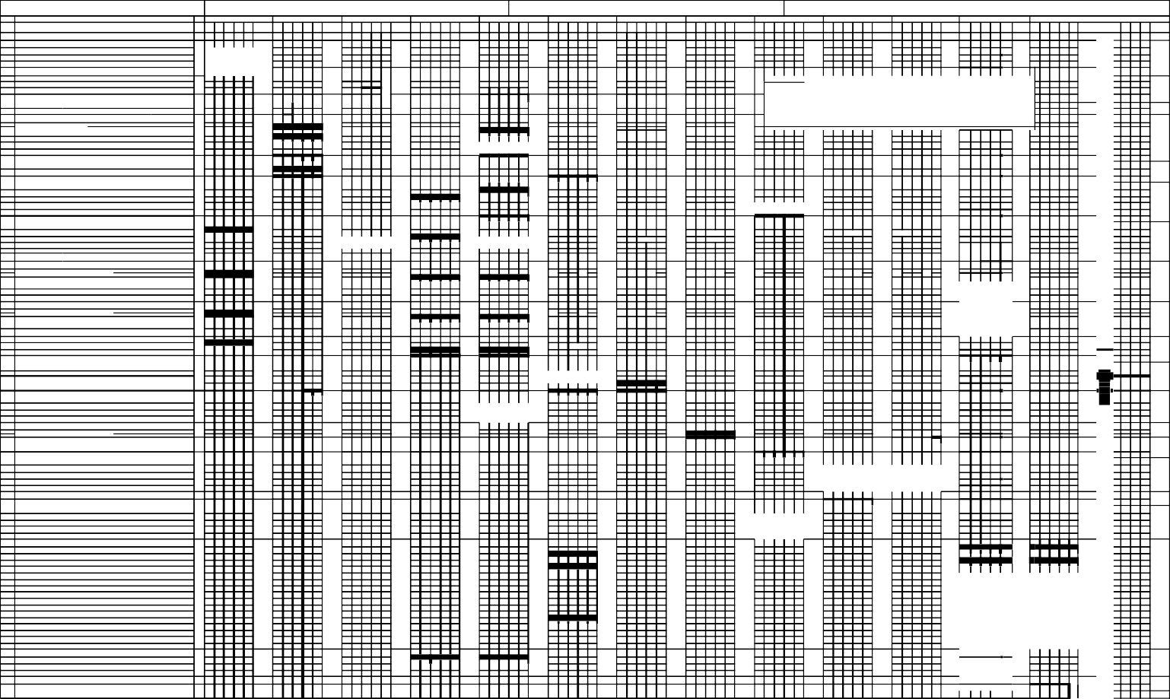
Tiraae des cables
I 1-'o se de .::'. vIdeos pro1ecteurs Pose au materie ae irrusion ENSEIGNE
Pose de 4 enseiqnes 1 1 1 1
NETTOYAGE 1
U61 Organisation et préparation de la réalisation Session 2018 BTS Étude et Réalisation d’Agencement Code : EA61OPR Page 14/27

DT13 - Plan Niveau 0 - Rez de Chaussée

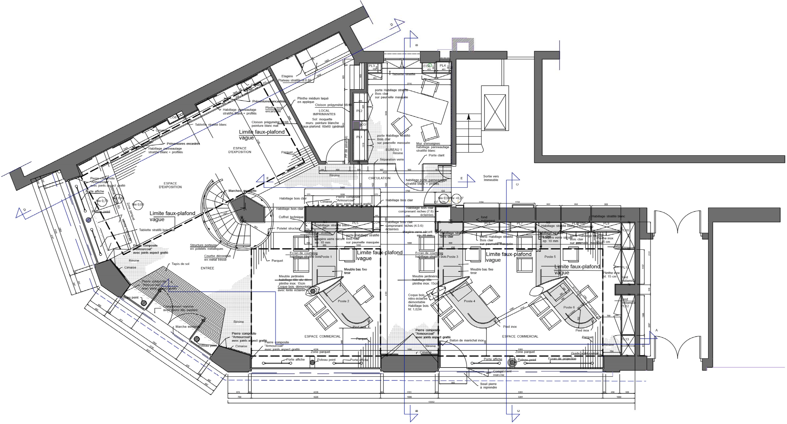

PLAN REZ DE CHAUSSEE (Niveau 0) - Sans échelle

DT14 - Plan niveau -1 Plan Sous-sol
Retombée MDF 19 mm

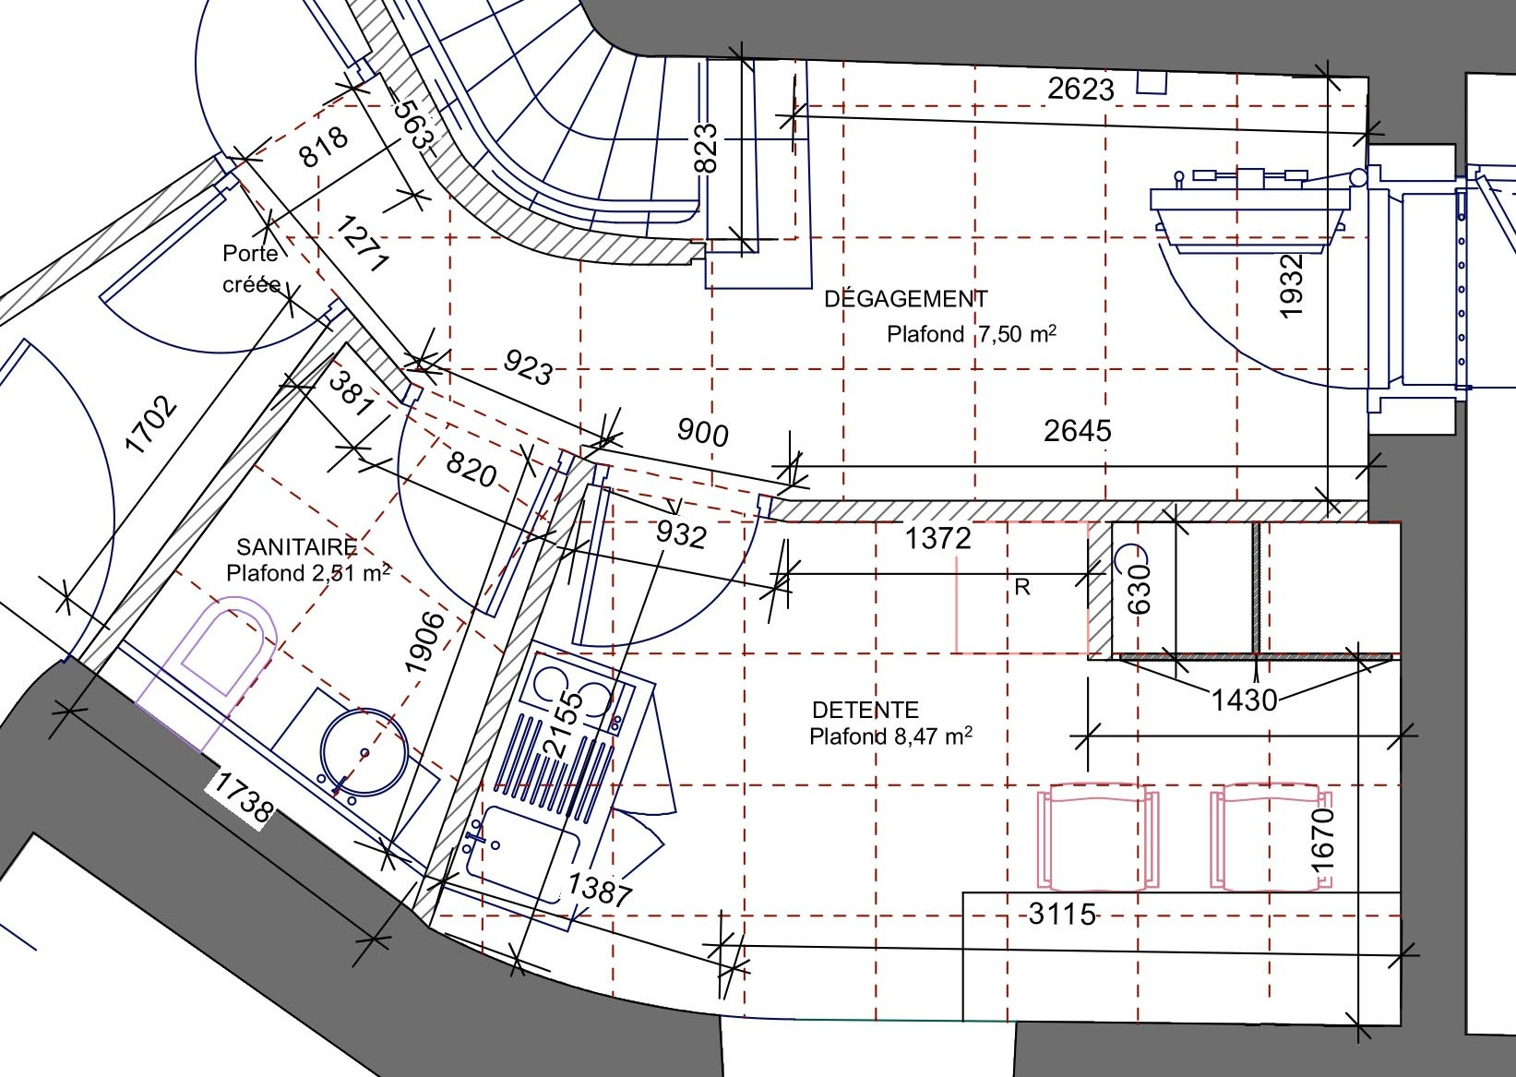

PLAN SOUS-SOL (Niveau -1) - Echelle 1/20°

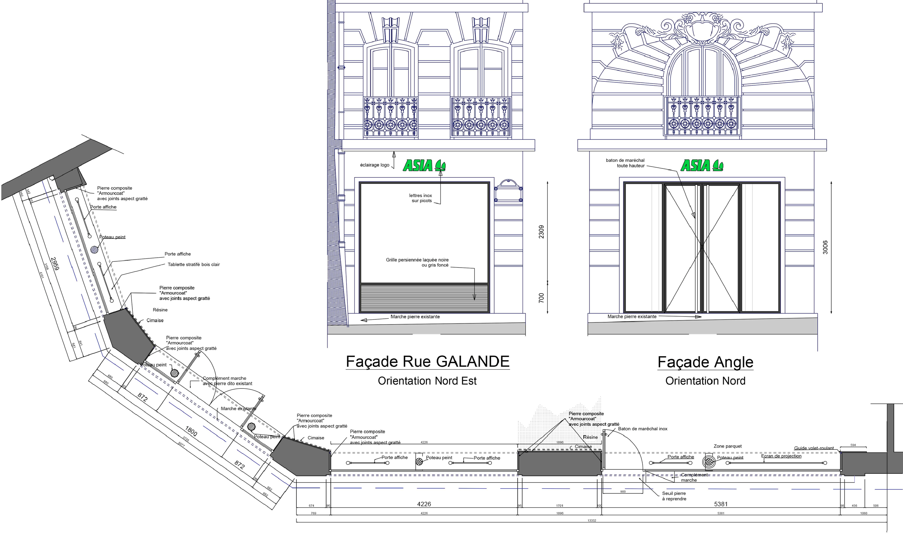DT15 - Façades

Baie n°1 à utiliser pour la question 3.2
Baie n°1 à utiliser pour la question 3.2

Façade projetée 1 - Echelle 1/50°
Baie n°2 à utiliser pour la question 3.2 Voir DT16)

DT16 - Façade Rue Dante

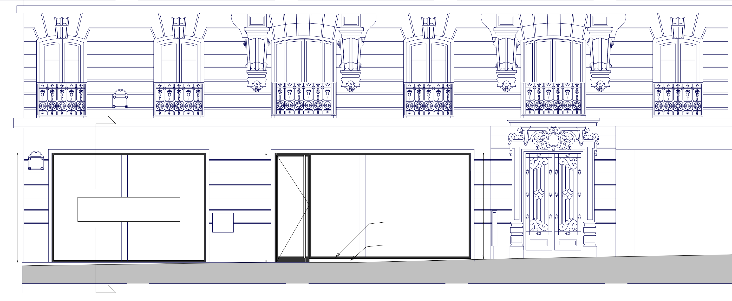Baie n°2 à utiliser pour la question 3.2 (Voir DT15)
3005
3005
2897
Menuiserie laquée noire

Marche pierre existante

COUPE
SUR FACADE
Façade Rue DANTE
Orientation Nord Ouest

Façade projetée 2 - Echelle 1/50°

BTS Études et Réalisation d’Agencement Session 2018
U61 Organisation et préparation de la réalisation Code : EA61OPR Page 18 / 27

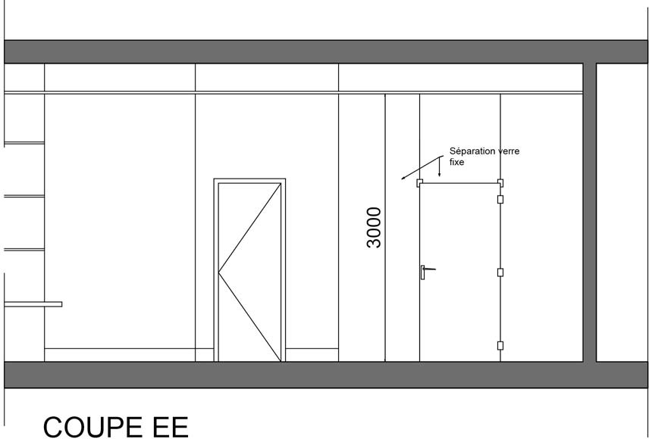
DT17 - Coupes

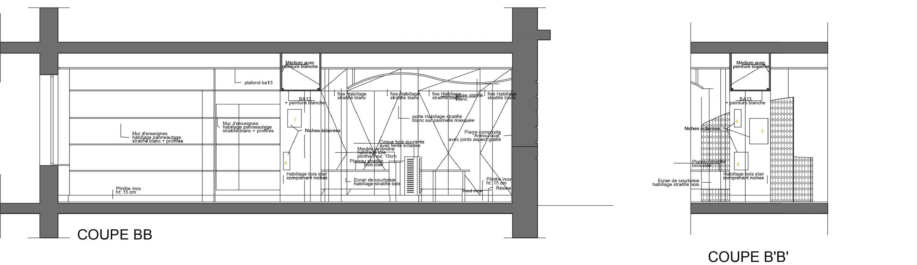

BREVET de TECHNICIEN SUPÉRIEUR
Étude et réalisation d’agencement

Épreuve U61 - Organisation et préparation de la réalisation

Coefficient 3 – Durée 4 heures
Aucun document autorisé Calculatrice autorisée

DOSSIER RÉPONSES

DR 1.......................................................................... page 21
DR 2.......................................................................... page 22
DR 3.......................................................................... page 23
DR 4.......................................................................... page 24
DR 5.......................................................................... page 25
DR 6.......................................................................... page 26
DR 7.......................................................................... page 27

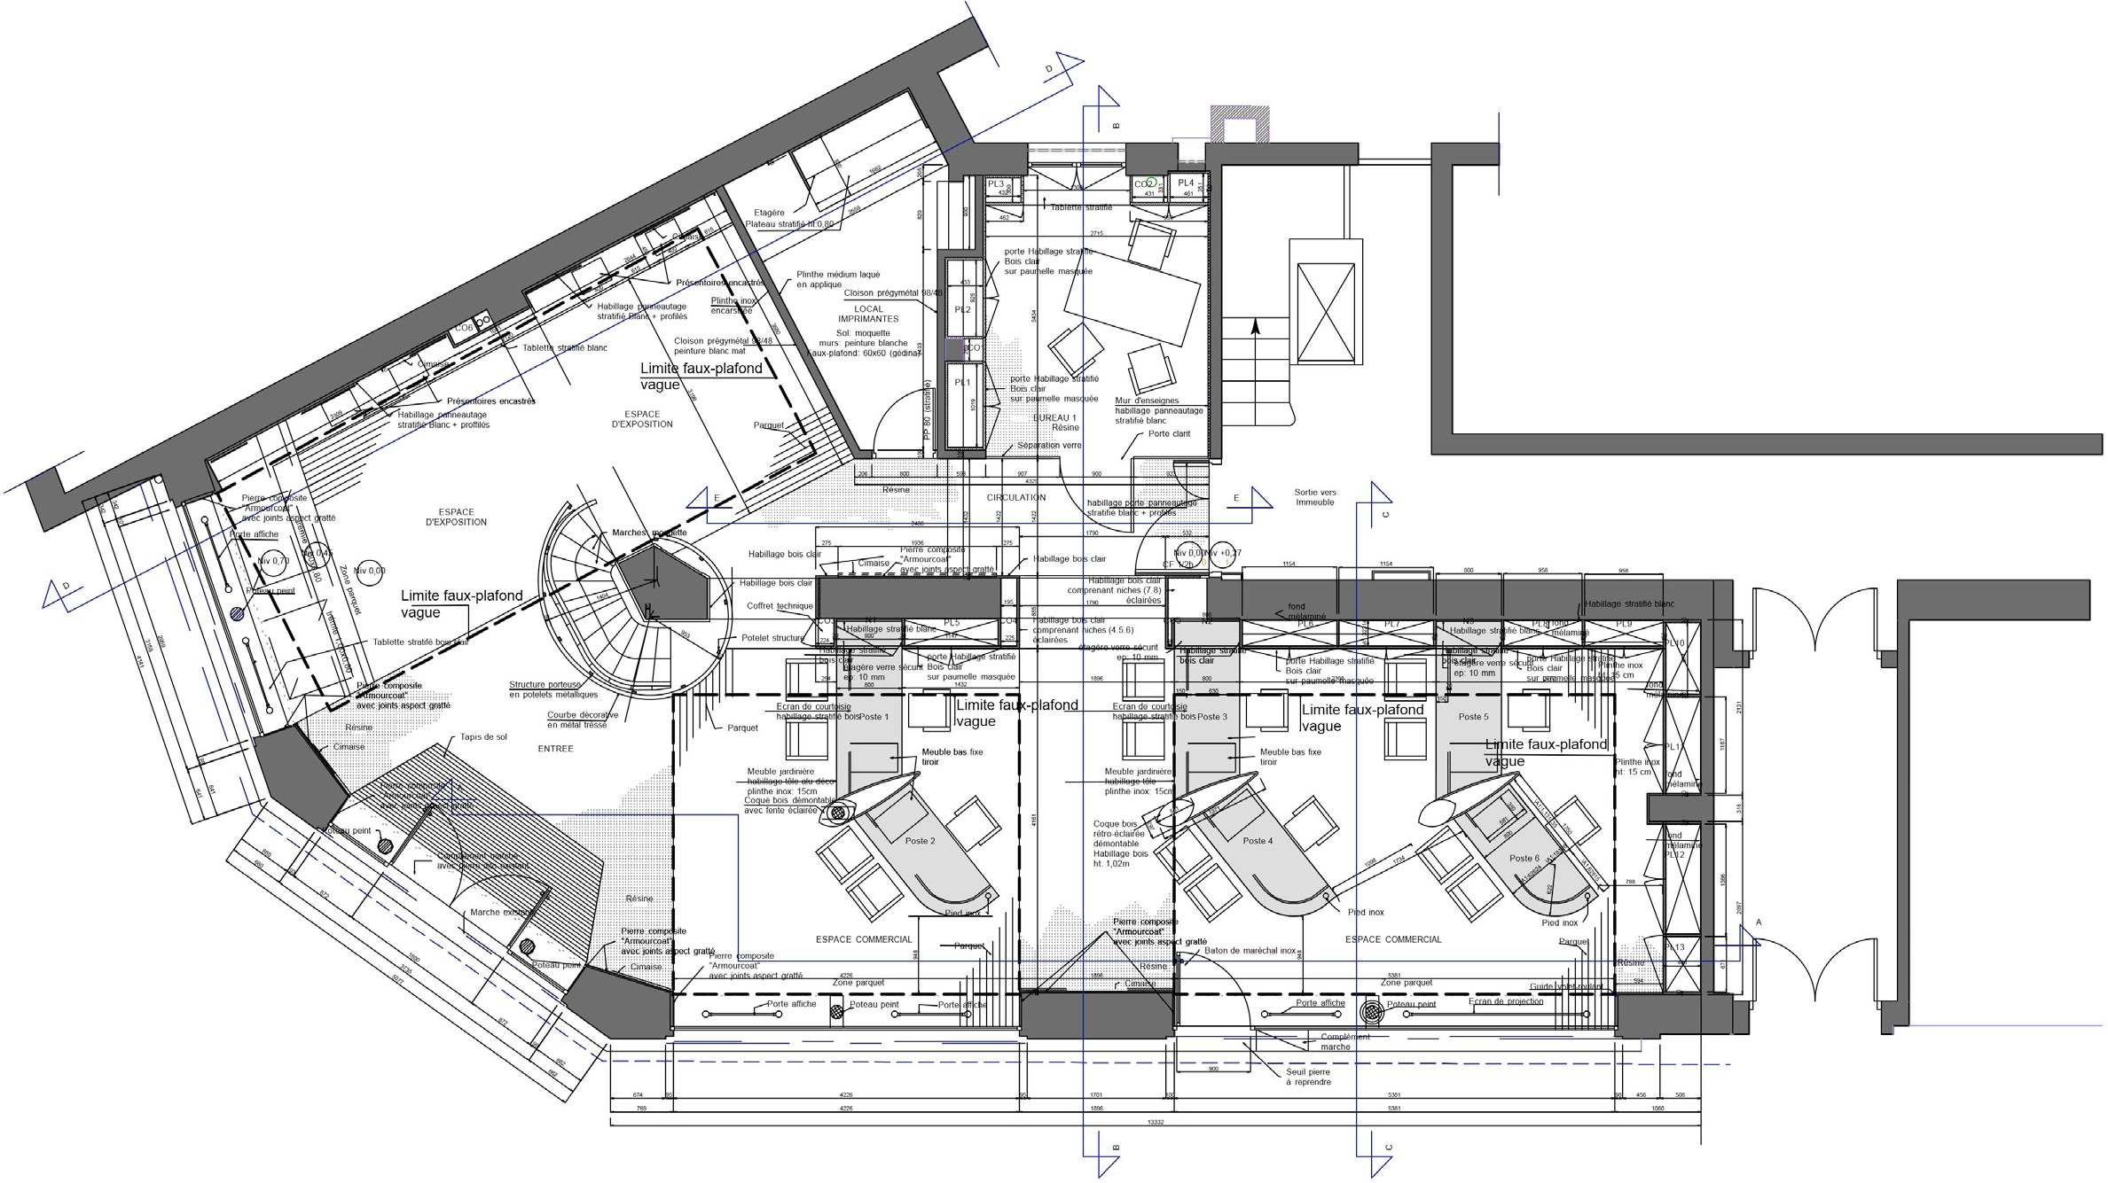
DR1

Questions 1.1

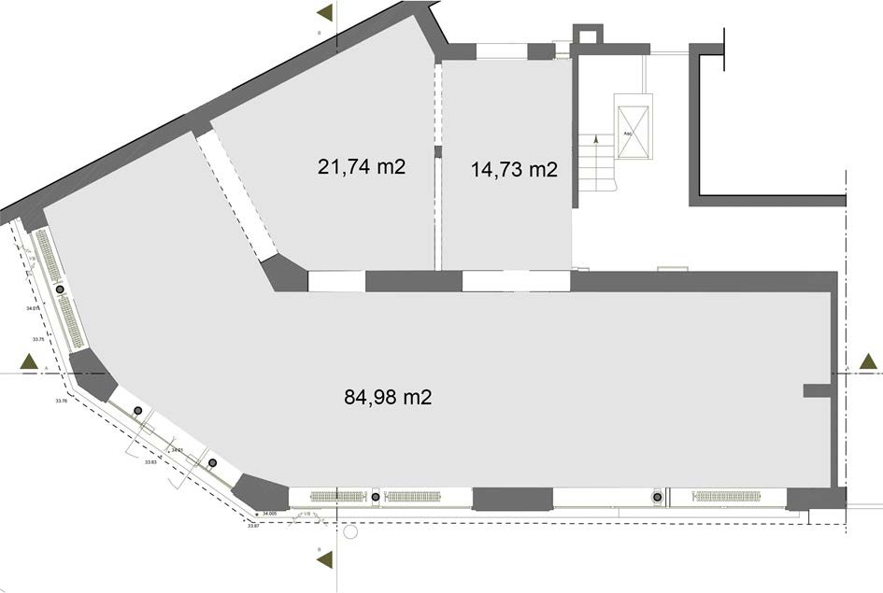
DR2
Question 1.3.2
- BORDEREAU DE COMMANDE -

EPREUVE E61 Commande fournisseur BTS Étude et Réalisation d’Agencement
Date :

Fournisseur :
Session 2018
Revendeur plafonds suspendus
Emetteur :
NOM :
Désignation | TVA | P.U. HT | Qté | Total HT
Article | 20% | 1,00 | 1 | 1,00
Nota : Ne pas remplir les cases grisées.
Question 2.1

Plan des surfaces à traiter

DR3
Question 3.1

Entreprises à consulter | N° du ou des lots | Intitulé du lot

DR4
Question 4.2

Tâches élémentaires | Quantité | Temps unitaires | Nombre de personnes | Temps de la tâche | Temps personne 1 | Temps personne 2
Réception- déballage | 1 | 2 | 2 | 2 | 1 | 1
Temps minimum
Taux d’aléas | 20 %
Temps total

CONCLUSION :
Question 4.3 : temps de fabrication

Repère | Quantité | Temps unitaires |  | Temps par postes |  |  | Temps de fabrication
 |  | Usinage U | Préparation  - montage P | Poste 1 | Poste 2 | Emballage
Total

DR5 Incidence sur la planification de l’affaire Question 4.3 : Report des dates
Remarques : La durée de travail est de 40h / semaine à raison de 8h / jours sur 5 jours ouvrés. Le planning général ne fait pas apparaître le chemin critique et les liens entre les tâches, par contre le lot "mobilier-agencement" ne peut pas se terminer plus tard car les lots en aval sont non déplaçables. Les 2 lots en amont peuvent chevaucher éventuellement avec adaptation de l'organisation du chantier.

Chantier : - ASIA - 1rue Dante - 7 5005 PARIS JANVIER 2018 FEVRIER 2018 MARS 2018

AVRIL 2018
1

Pose de la palissade
•
1 1 Semaine Semaine 1 Semaine2 Semaine 3 Semaine 4 Semaine 5 Semaine 6 Semaine 7 Semaine 8 Semaine 9 Semaine 10 Semaine 11 Semaine 12 Semaine 73 1 Semaine 14
1 1 1 2 3 4 5 6 1 7 8 9 10 11 12 131 14 15 1 6 17 18 19 20 l 21 22 23 24 25 26 271 28 29 30 31 1 2 3 1 4 5 6 7 8 9 10 l 11 12 13 14 15 16 171 18 1 9 20 21 22 23 241 25 26 27 28 1 2 3 1 4 5 6 7 8 9 10 l 11 12 13 14 15 16 17 1 18 19 20 21 22 23 241 25 26 27 28 29 30 31 I 1 1 1
Lo ts Jours : D L M M J V sl o L M M J V sl o L M M J V si D L M M J V sl o L M M J V s iD L M M J V si D L M M J V sl o L M M J V s iD L M M J V si D L M M J V slo L M M J V s iD L M M J V sl o L M M J V s lo L M M J V slo
œi

uo1sons _{vn,} -L I oureau 1 -,:,. 1 rgt p1acara I garae-c orps Plato nd / sol / installations electriques / venti atio n VML anitaire momoerie r ra aiateur
MACONNERIE
Ouverture trémies / reprise de plancher emise a niveau au p ancner RDl. omo1ement cie oierre en acade FLOCAGE
Flocaae de la dalle RDC, Flocaae de la dalle R-1
'""'
1 1 1■1:
Cloison local imprimante
a,sson coupe eu au aessus aes gaines KelJoucnag e tenetre sanitaire
ouo1age t ao1ea ux v1tnne
uouo1age p1 1ers v1t rme
arreaux ae 0Iatre sanitaires K-
MENUISERIE BOIS
Bloc porte local imprimante, Bloc porte accès égout Blo.c .porte paliere
Façade alu thermo laqué Rid eaux metallique
eparation verre securit interieur arde-corps escalier
o e ae ermeture au conauIt ae cnemInee
• •
Dépose de l'installation existante

. ■ 1 ■ ■ ■ 1 . .

■ ■ ■ 1

.. .

■ ■ ■ 1

. ■■■■

. .. .

■ 1 ■ 1

.... . .

11r age aes gaines . . ■ ■ ■ 1
ose des plenums ose aes gn11es
t ssaIs
. . ■ ■ ■ 1
. . ■ ■ ■ 1 ■ ■ ■ ■
. . .. . ■ ■ ■ 1
.... . .

.. . . . .. .
...
.. . . . .
.. . . .
. . ---

Dépose de l'installation existante Tirage des gaines
- ->-••
Pose aes uminaires
Pose des PC - equipements divers cnau aae e ectnaue PLOMBERIE / SANITAIRE
Dépose de l'installation existante
' . . '

. .
-
' . ■ ■ ■ 1

' ■■■■ '
--

1 1

Ise en p ace aes cana IsatIons a arnvee et a evaucatIon a eau 1 1 1 1 1 1 1 1
ose des meunIes kItcnenette et lave mains 1 1 1 1 1 1 1 1 1

ose au vvL.
V-
Dépose de l'insta llat ion existante 1 1 1 1 1
.. .
■ ■ ■ 1
.. . .
.' 1 1

---
Irage aes gaines 1 1 1 1
ose aes noucnes
.
PLAFOND
.

t'l arona en aaues mIneraIes IocaI Impnmante r.ul
Plato nd placo toute surtace ( - zone dalles et plat bois) 1 1 1 1 7
t'l a ona aaues minera es K-
CARRELAGE
Ragréage
ose ae carretage au mur sanitaires ose de carrelaqe au sol sanItaIres RESINE
Mise en oeuvre de la résine au sol ose du tapis brosse
...•

Pose du oarauet
PEINTURE
Prépa des supports et applicat ion de peinture eIntu re intumescente sur poteau acier
ein ture des gaines, plenums, cana 1sat ions
Pein ture des canalisat ion visibles des aooarei ls sanitaires
ENDUIT PIERRE COMPOSITE 1 1 1 1
Application d'un enduit pierre sur placo
SOLS SOUPLES
Ragréage local imprimante
ose de moquette IocaI Impnmante agreage esca 1er
ose ae moauette aans esca 1er

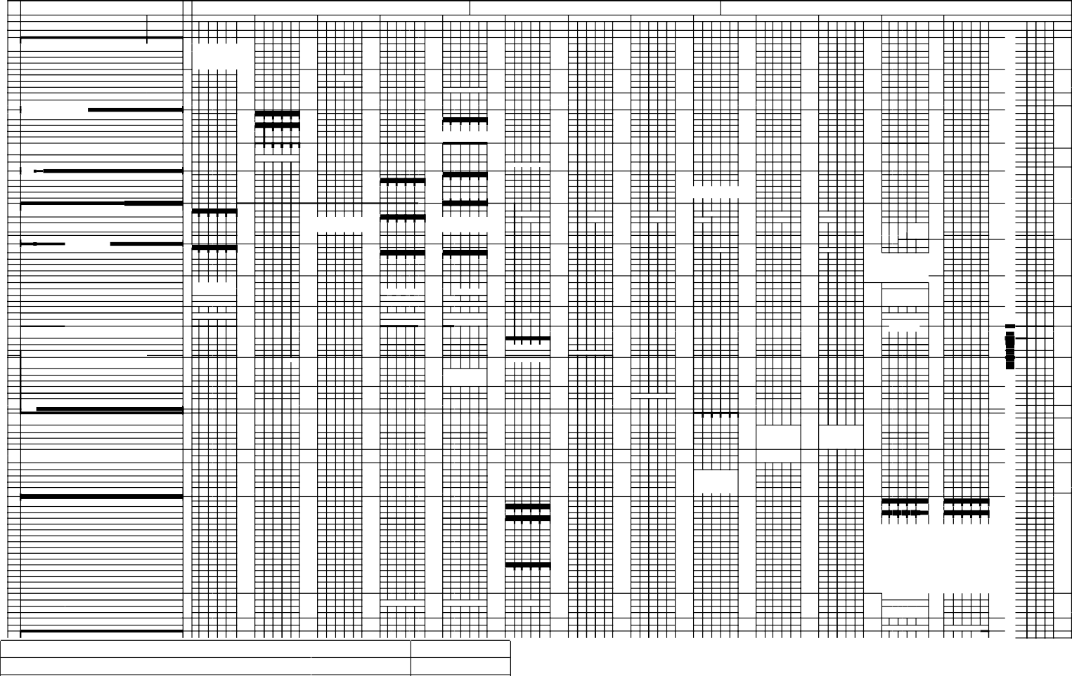
Placards bureau 1 / espace commercial de PL 1 à PL 13 onres Dureau 1 / Lo I et LO.::'. / espace expo / Lob
anneaux a a ,I11aae oureau espace expo poteau esca 1er NIcnes espace commercIaI ae NI a Njj
MeuoIes oca imprimante
1 anIettes aIeges nureau 1
Banquette en torme d'aile d'avion espace d'exposItIon avec ret ombees Plateau MDF strati fié en pied de vitrine avec se remontée
oque double segment d'e Ipse MeunIe JarainIere
Plateaux des postes de travail
1 rappe acces au voIet rouIant 61 t'llntne Facade de placar d
Tao1ette sanit aire
Plateau MDF local sani taire
ose ae rai cImaIse ae susoenssIon avec t I e
SONO/ VIDEO
Tirage des cables
ose ae L vI eos proJecteurs ose au matene ae aIttusIon ENSEIGNE
Pose de 4 enseianes
•

BTS Études et Réalisation d’Agencement Session 2018
U61 - Organisation et préparation de la réalisation Code : EA61OPR Page 25 / 27

. . ■ ■ ■ 1

.. . .

.' 1 1
-

DR6

Question 5.1.1
Nomenclature des panneaux :

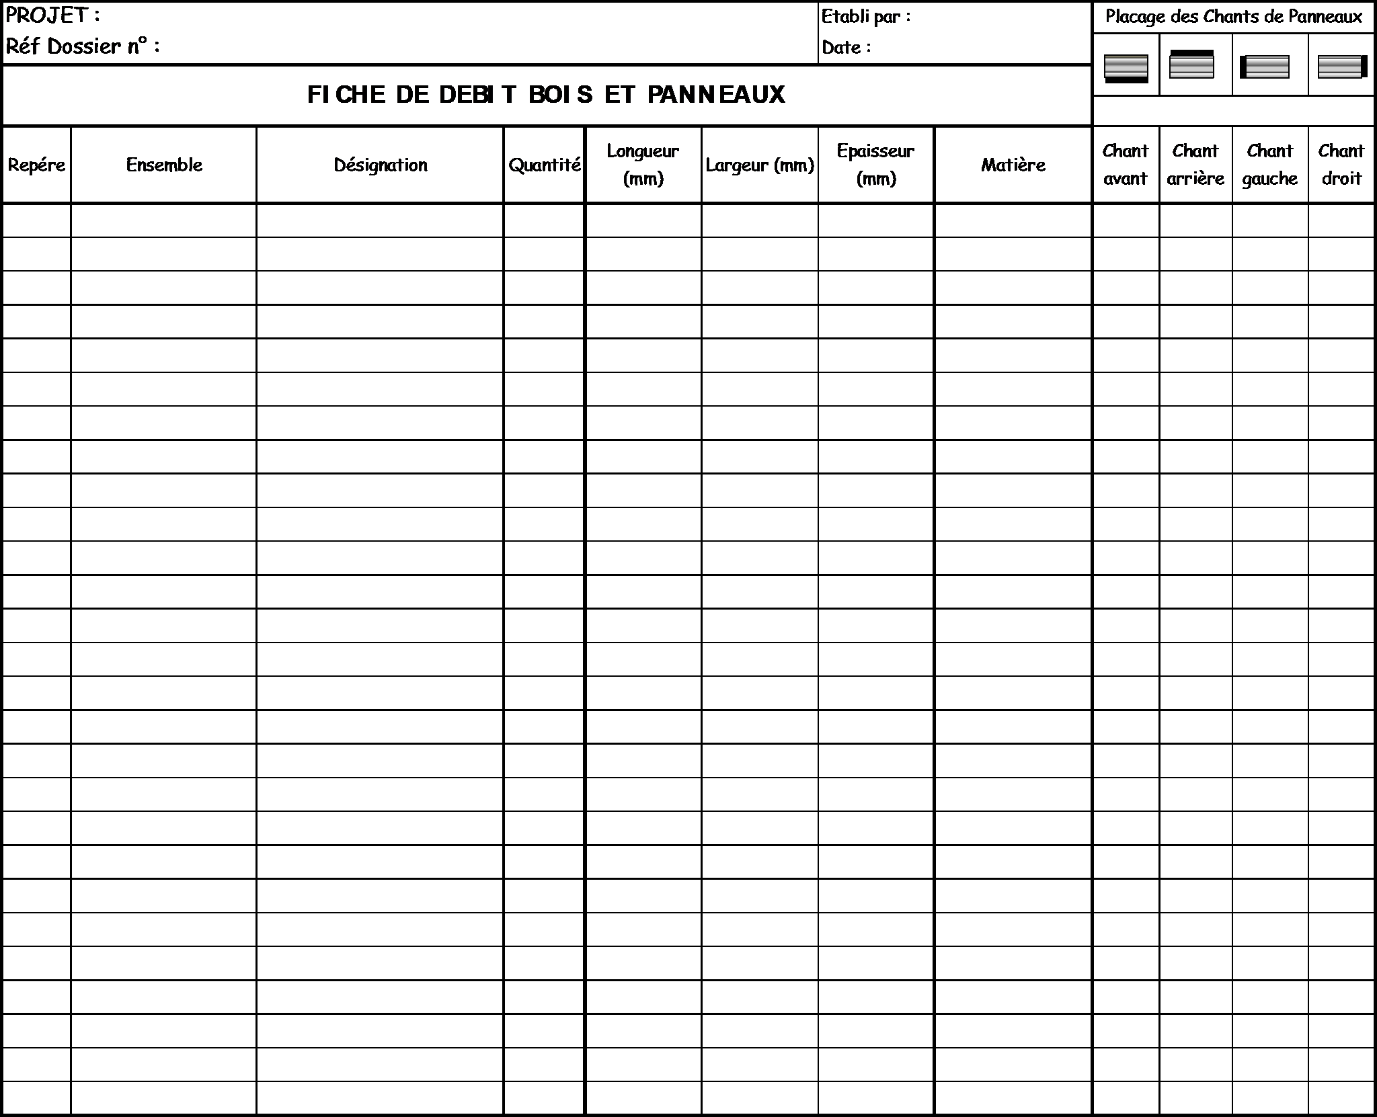

DR7

Question 5.1.2
Échelle de dessin 1/20°

